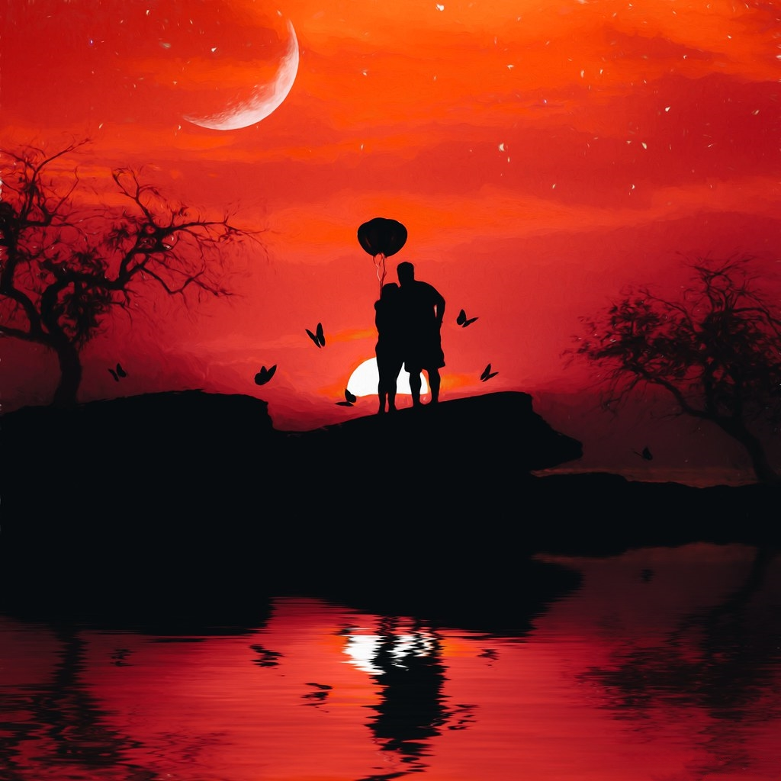  
Любовь - это божественное. Любовь - первый и главный закон. Высший закон. Любовь - это её глаза, волосы, улыбка, шаг, биение сердца, это её сон. Любовь дарит чувство трепета, движения души в груди. Чувство неба, солнца, тепла, света, мечты, родное чувство нашей души. Как можно понять смерть? Это иная грань жизни. Противоположна любви. Но смерть и любовь - всегда рядом. Ближе, чем порой кажется. И тогда жизнь - тонкое понятие. Кто к чему идёт... Не нужно пытаться понимать любовь. Как же можно понять божественное, вечное? Любовь нужно чувствовать. Ей жить. К ней стремиться. К вечному, настоящему, божественному...  
  
 Любовь ведь людей окрыляет,  
 Становятся люди добры,  
 На ненависть и зло отвечают  
 Улыбкой, - в ней свет от зари.

  
...Кто к чему идёт сам, то и находит. Просто. Или Просто? Нелегко научиться чувствовать и понимать; понять главное. Легко попасть в трясину. Легко заблудиться в тумане, который - жизнь. Легко ошибаться, идя весь путь к миражу. И тогда же легко найти грань, где ночь...  
  
 Шкала измерений  
 Здесь тоже своя,  
 И ты не изменишь  
 Любви для себя.  
 Плоды пожинаешь,  
 И только тогда -  
 Опять понимаешь,  
 С ней столько огня!  
 Веков переливы  
 О том говорят,  
 Не только приливы,  
 Отливы шумят.  
 Да будет прекрасна,  
 Велика Земля!  
 Живи не напрасно  
 С любовью душа!

  
  
**...Любовь - это когда есть у тебя человек, который не даст сойти с ума, который вечно будет ждать тебя...**   
 Любовь - прекрасна.  
 Любовь - божественна.  
 Любовь - вечна.  
 Любовь - это Жизнь.  
 Любовь - исток и венец всего!

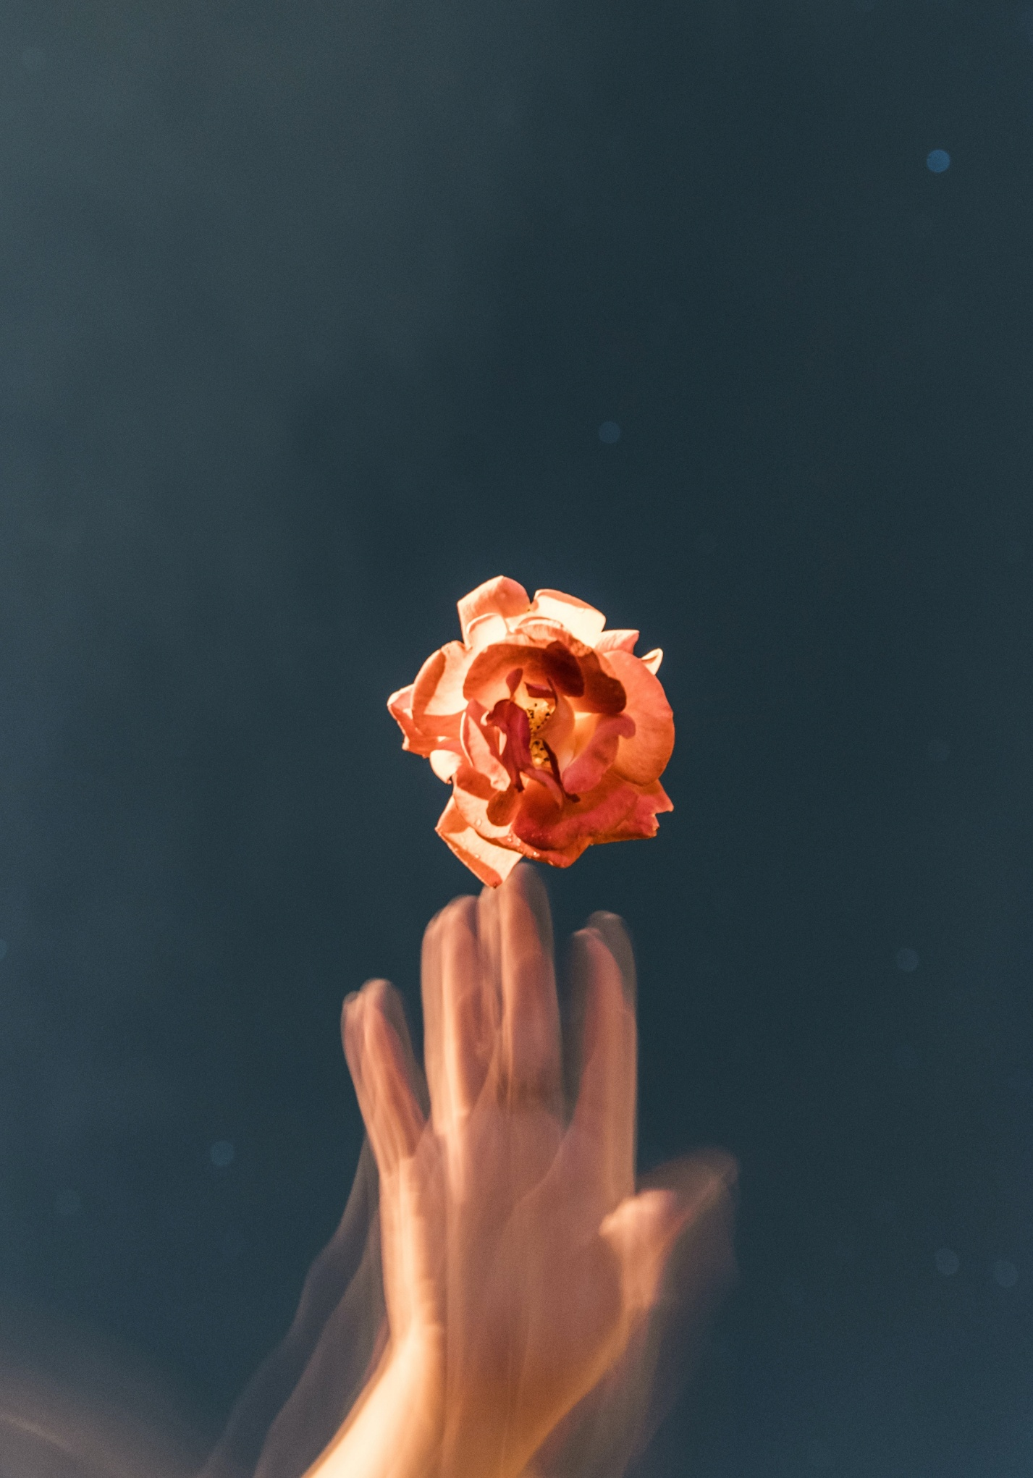

**Стихи и проза авторские (Ship Shard)**  
На самом деле данная подборка в виде стихов и прозы может показаться пафосной, даже несколько фанатичной. На правах автора я решил объединить несколько коротких текстов, выдержанных в одной тематике, и посвятить это **Всем Влюбленным**. Я никогда не исправляю и не переделываю собственные сочинения, не возвращаюсь к ним, они остаются такими, какими получились - не всегда, следует признать, хорошо или как хотелось бы и представлялось бы лично мне. Довольно часто происходит так, что во время творческого производства выходит нечто иное - либо пригодное отправиться в корзину, либо что-то симпатичное и красивое, но не столь близкое, как хотелось бы, к собственному сердцу. А бывает и такое, что произведение получается родным и прочувственным лично для себя, но в плане "взгляда со стороны", вероятно, не очень. Возможно, подобным образом обстоит в любом деле. Лично мне необходимо определенное погружение в атмосферу, дабы "рука сама выводила текст". И в поиске такой ауры могут появляться тонны черновиков и каких-то переходных моментов, о чем ты не думал или не планировал вовсе размышлять на какую-то тему. В данной статье как раз именно то, что является именно такими творческими моментами, которые не вылились в законченные произведения, но и я не являются черновиками будущих произведений, а в большей мере служили поиском необходимой атмосферы для погружения в творческое настроение. *И эти самые трудные, и одновременно красивые моменты, ауру этих моментов. я посвящаю любви и влюбленным, всем любящим.***Будьте любимы и любите!**(Ship Shard)